муниципальное бюджетное общеобразовательное учреждение «Средняя общеобразовательная школа №2» г. Шарыпово, Красноярского края

Сценарий классного часа
«Спасибо за наше счастливое детство!»

автор мероприятия:
учитель начальных классов
Загуменных Александра
Васильевна

Спасибо за наше счастливое детство!
Цели:
- формирование патриотического воспитания подрастающего поколения, воспитание уважения к героическому прошлому нашей страны, уважение к ветеранам;
- воспитание исторической памяти у детей на основе уважительного
отношения к истории государства и памяти защитников Родины – наших
земляков;
- развитие творческих способностей с учетом индивидуальных и возрастных особенностей учащихся;
Задачи:
- Создать условия для воспитания гражданственности и патриотических чувств у школьников через взаимодействие с ветеранами ВОВ.
- Воспитывать внимательное отношение к воинам-ветеранам, желание заботиться о них.
- Приобщать школьников к культурному наследию России, формировать гражданско-патриотического сознание, развивать чувства сопричастности судьбам Отечества.

Перед началом творческой встречи просмотр видеоролика «Прадедушка!

Уч.1:
Когда это будет, не знаю,
В краю белоснежных берёз
Победу девятого мая
Отпразднуют люди без слёз.
Уч.2:
Поднимут старинные марши
Армейские трубы страны,
И выйдет к армии маршал,
Не видевший этой войны.
Уч.3:
И мне не додуматься даже,
Какой там ударит салют,
Какие там сказки расскажут
И песни какие споют.
Уч.4:
Но мы-то доподлинно знаем,
Нам знать довелось на роду,
Что было девятого мая
С утра в сорок пятом году.

Ведущий:
Не знаю, о каком будущем говорил поэт Сергей Орлов в этих строках, но вот уже 76 лет праздник 9 мая остаётся праздником со слезами на глазах…Со слезами скорби и радости одновременно.
В канун юбилея Победы мы пригласили на творческую встречу ветеранов Великой Отечественной войны, тружеников тыла, тех, кто был детьми в те суровые годы, и сегодняшних школьников, чтобы вспомнить о том времени и поведать о нём, выразить свою признательность.

Уч. 5
День Победы – праздник всей страны.
Духовой оркестр играет марши.
День Победы – праздник седины
Наших прадедов, дедов и кто помладше.
Уч. 6
Даже тех, кто не видал войны –
Но ее крылом задет был каждый, -
Поздравляем с Днем Победы мы!
Этот день – для всей России важный
Уч. 5
Мы родились, когда все было в прошлом,
Победе нашей не один десяток лет,
Но как нам близко то, что уже в прошлом.
Дай Бог вам, ветераны, долгих лет!
Уч. 6
И каждый год душа болит, рыдает,
Когда нам память выдает слова.
Дух праздника в воздухе витает,
А на глазах печали пелена.
Уч. 5
Спасибо вам, что мы войны не знали,
Что мы не слышим шума страшных лет,
Что вы нам жизнь своею жизнью дали!
Дай Бог вам, ветераны, долгих лет!
Уч. 6
Пусть помнят все про подвиг вашей жизни,
Пусть люди помнят ваши имена.
И пусть умолкнут войны, что есть в мире
В тот день, когда черемуха цвела.
Уч. 5
Да, – это праздник вашей седины,
Вы пережили много бед.
Поклон нижайший, до самой земли,
Дай Бог вам, ветераны, долгих лет!

Исполнение песни «Родники России»

Ведущий: Нарушив мирную жизнь, внезапно, без объявления войны, фашистская Германия 22 июня 1941 года напала на нашу страну.

Уч.7
Грустные ивы склонились к пруду,
Месяц плывёт над рекой,
Там, у границы, стоял на посту
Ночью боец молодой.
Чёрные тени в тумане росли,
Туча на небе темна,
Первый снаряд разорвался вдали –
Так началась война.
Ведущий:
И с первого дня, до последнего советские люди совершали подвиги во имя победы над фашистами – врагами всего человечества.
Для одних война стала далёким воспоминанием, для других - историей.
Помните! Это Советская Армия победила гитлеровскую Германию, это Советский народ раздавил фашизм! Справедливая, освободительная борьба была завершена в1945 году.
Всё меньше остаётся в живых тех, кто сражался за Родину. Тем дороже для нас присутствие на празднике почётных гостей.....
Своими воспоминаниями с нами поделилась _________________________________
________________________________________________________________________

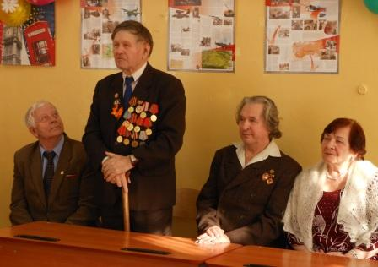

Ведущий: Люди работали по 11 – 12 часов без выходных, недосыпали, часто ночевали прямо в цеху, а утром опять становились к станку. «Труженики тыла» - так их официально называют теперь. Но это был не труд – это был настоящий подвиг. Те, кто работал не покладая рук, так же приближали Победу, как и те, кто воевал с оружием в руках.

Ведущий: уважаемые гости, ребята приготовили вопросы, очень хотели бы, что бы вы ответили на них.
Вопросы:
1.Сколько вам было лет, когда началась война?
2.Где вы были в то воскресенье 22 июня 1941 года?
3.Как вам казалось, долго ли продлится война?
4.Как вы оказались на фронте?
5.Какие эпизоды войны вам чаще всего вспоминаются?
6.В каких родах войск вам пришлось служить?
7.В каких боях участвовали?
8.Чем вы в нашем возрасте отличались от нас?
9."Мои года, мое богатство" - что значат эти слова для вас?
10.Расскажите о ваших наградах. Какая самая дорогая?
11.Где вы встретили Победу?
12.Где и кем работали после войны?
13. Вы прошли через кошмар войны, что бы вы хотели пожелать нам, вашим внукам?

Ведущий:
Наверное, никогда не наступит время, когда можно будет сказать, хватит, достаточно, всё уже сказано о Великой Отечественной войне. Всего сказать не удастся никогда, потому что нет меры трагизму войны, нет меры героизму людей, проявленному в ней.
Уч.8:
Я нарисую синее небо,
Он нарисует колосья хлеба,
Мы нарисуем осенние листья,
Школу, друзей, ручей беспокойный.
И зачеркнем нашей общей кистью
Выстрелы, взрывы, огонь и войны.

Исполнение песни «Катюша»
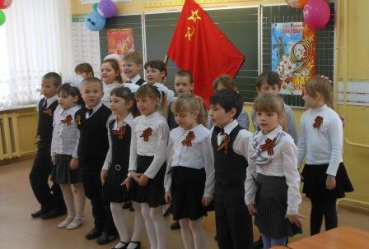

Ведущий: Женщина и война – тема совершенно особая. Издавна повелось, что в армии служат только мужчины, но на фронт рвались не только представители сильного пола, но и 17 – 18 – летние девчонки, считавшие, что их место только в действующей армии. А спустя годы, те, кто выжил, позже признавались, когда посмотришь на войну нашими бабьими глазами, то она страшнее страшного и сами удивлялись, что смогли всё это пережить. Но и в тылу было не легче. Вся тяжесть сельского и городского труда пала на женщин. Они заменили мужчин и у станка, и за плугом, а там было ох, как не сладко.
Уч.9:
Спасибо вам за всё, отцы и деды!
Тем, кто врага штыком и пулей брал!
И тем, кто, приближая День Победы,
Неделями цеха не покидал.
Спасибо женщинам, трудившимся на нивах
Осиротевших сел и деревень.
Спасибо Вам за праздник наш счастливый,
За этот трудный и прекрасный день.

Ведущий:
И вот, наконец, 9 мая 1945 года наступила долгожданная Победа!

Уч.10:
Сияет солнце в День Победы
И будет нам всегда светить.
В боях жестоких наши деды
Врага сумели победить.
Уч.11:
Идут колонны ровным строем,
И льются песни там и тут,
А в небе городов-героев
Сверкает праздничный салют!
Уч.12:
Дети Мира, за руки возьмитесь!
Дети Мира, за руки возьмитесь!
Шар земной обнять под силу нам.
Войны на Земле остановите!
Мир подвластен детским голосам
Уч.13:
Милые мальчишки и девчонки,
Научите взрослых мирно жить.
Детские, прекрасные ручонки,
Постарайтесь Мир наш сохранить.
Уч.14:
Дети Мира, будьте-ка смелее!
Занимайте место у руля!
Станем все командой мы, взрослея,
Нашего Земного корабля.
Уч.15:
Поплывёт он по волнам вселенной,
Счастьем, освещая всё вокруг.
Ужасы уйдут поры военной,
Все несчастья, беды и испуг.

Уч.16:
Станет Мир и лучше и светлее
В разноцветье милых детских глаз,
Люди станут чище и добрее.
Дети! Все надеются на нас!
Уч.17:
Пусть не будет войны никогда!
Пусть спокойные спят города
Пусть сирены пронзительный вой
Не звучит над моей головой.
Ни один пусть не рвётся снаряд,
Ни один не строчит автомат.
Пусть оглашают наши леса,
Только птиц и детей голоса.

Исполнение песни «Пусть всегда будет солнце!»
(Дети отпускают воздушные шары с бумажными голубями под музыку)

Ведущий:
Дорогие наши гости.
Вы много сделали для того, чтоб на земле оставить достойный след.
Желаем вам здоровья, счастья и ещё долгих лет.
Мы вами гордимся! Живите долго и счастливо!
Пусть будет мирным небо, богатыми поля, полноводными реки!
Пусть здравствует и процветает наша Родина!
С праздником всех и до новых встреч
(вручение цветов и подарков, фотография на память)

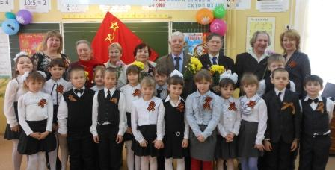

Фотографии из личного архива, разрешение от родителей имеются.

